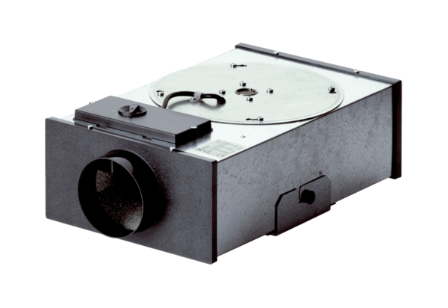Boîte plate centrifuge EFR 12 RUnité de conditionnement : 1 pièceGamme: C
Numéro de référence : 0080.0573Fabricant : MAICO

